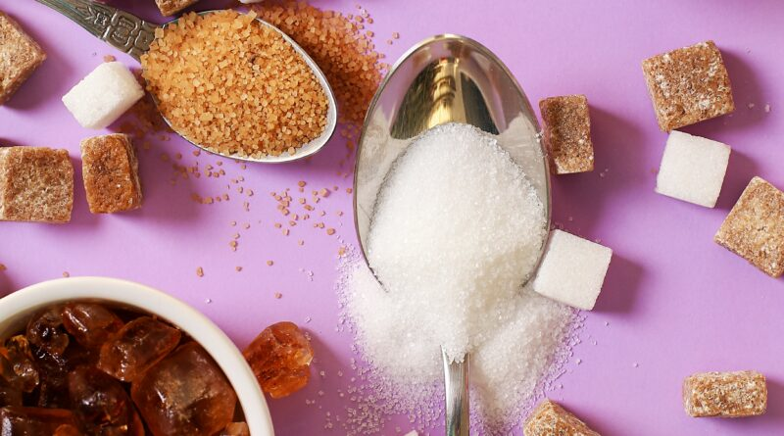

[Неинфекционные заболевания](https://slavgche.by/archives/category/%d0%bd%d0%b5%d0%b8%d0%bd%d1%84%d0%b5%d0%ba%d1%86%d0%b8%d0%be%d0%bd%d0%bd%d1%8b%d0%b5-%d0%b7%d0%b0%d0%b1%d0%be%d0%bb%d0%b5%d0%b2%d0%b0%d0%bd%d0%b8%d1%8f)

ПРОФИЛАКТИКА ЗАБОЛЕВАНИЙ, СВЯЗАННЫХ С ПОТРЕБЛЕНИЕМ БОЛЬШОГО КОЛИЧЕСТВА САХАРА

Сахар — один из самых популярных продуктов питания, который сегодня содержится практически в каждом блюде или напитке.

Вокруг сахара ведется множество споров: одни утверждают, что сахар вреден для организма, другие называют его «белой смертью». Очевидно одно — навредить может избыточное употребление сахара, так как наш организм не может обходиться вообще без него. Мозг не сможет эффективно работать без глюкозы, источником которой является сахар. Также сахар, являясь углеводом, обеспечивает организм необходимой энергией.

**В тоже время чрезмерное употребление сахара может привести к:**

ожирению и избыточному весу;

сахарному диабету;

снижению иммунитета;

атеросклерозу;

повреждению стенок сосудов;

уменьшению прочности костных тканей;

размножению во рту микроорганизмов, разрушающих зубную эмаль.

Всемирная организация здравоохранения рекомендует взрослым и детям сократить ежедневное потребление свободных сахаров до менее чем 10% от своего суммарного энергопотребления. Дальнейшее сокращение до менее чем 5% или примерно 25 граммов (6 чайных ложек) в день принесет дополнительную пользу для здоровья.

**Как снизить потребление сахара?**

1. Делайте это постепенно, чтобы не вызвать стресс у организма.

2. Кладите меньше сахара в чай или кофе и при приготовлении пищи.

3. Утоляйте жажду чистой водой, а не сладкими напитками и соками.

4. Не забывайте про сложные углеводы: замените белый хлеб черным или серым (из муки грубого помола), рафинированные крупы (белый рис, манная, кукурузная) – цельнозерновыми (гречневая, ячневая, перловая).

5. Вместо десертов и сладостей (включая сухофрукты и цукаты) ешьте свежие или замороженные фрукты, ягоды, орехи.

6. Ограничьте употребление слишком сладких фруктов (бананы, виноград).

7. Откажитесь от готовых соусов, ешьте меньше переработанных продуктов и полуфабрикатов.

8. Изучайте состав на этикетках, ведь сахар может содержаться в самых неожиданных продуктах. В промышленном производстве часто используют сахарозу, фруктозу, глюкозу, глюкозный и другие сиропы, ячменный солод, декстрин, декстрозу, лактозу, мальтозу – эти названия ищите в составе продуктов.

***Помните! Никто не сможет заставить Вас правильно питаться. Вы сами принимаете решение и ответственность за Ваше здоровье.***

[**ССЫЛКА НА ИСТОЧНИК**](https://www.rcheph.by/news/profilaktika-zabolevaniy-svyazannykh-s-potrebleniem-bolshogo-kolichestva-sakhara.html)